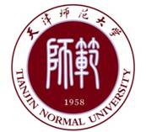
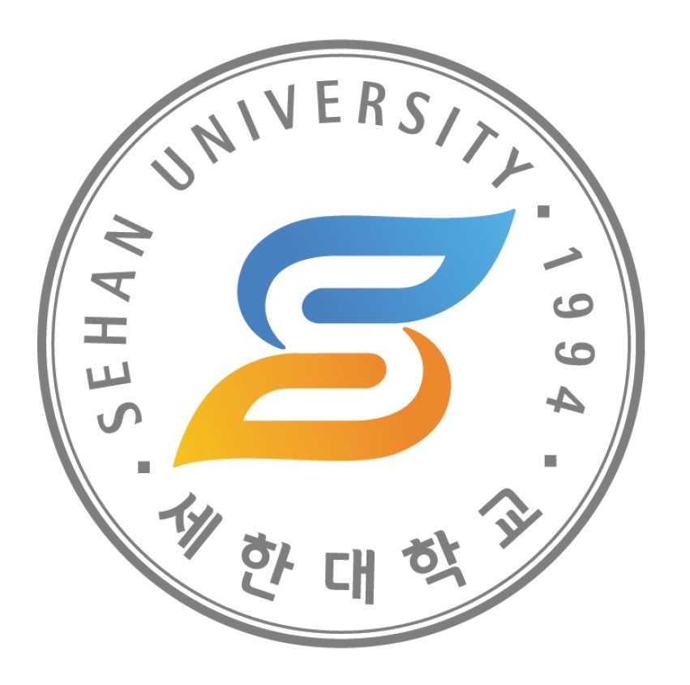
天津师范大学与韩国世翰大学合作举办硕士学位教育项目
报 名 表
2021年8月制
姓名 |  |  |  | 性别 |  |  | 拟报专业 |  |  | 电  子  照  片
被录取境外大学名称（中英文） |  |  |  |  |  |  |  |  |  | 电  子  照  片
被录取专业名称（中英文） |  |  |  |  |  |  |  |  |  | 电  子  照  片
本科毕业院校 |  |  |  |  |  |  | 本科毕业专业 |  |  | 电  子  照  片
本科毕业年月 |  |  |  |  |  |  | 本科毕业证号 |  |  | 电  子  照  片
联系地址 |  |  |  |  |  |  | 邮政编码 |  |  | 电  子  照  片
出生日期 |  |  |  |  |  |  | 身份证号
E-mail |  |  |  |  |  |  | 手机号码
政治面目 |  |  |  | 婚姻状况 |  |  |  |  | 民族
外  语  情  况 | 大学英语 |  | 三级□ 四级□ 六级□
外  语  情  况 | 专业英语 |  | 四级□ 八级□
外  语  情  况 | 托福成绩 |  |  |  | 托业成绩 |  |  |  | 雅思成绩
外  语  情  况 | WSK成绩 |  |  |  | PETS成绩 |  |  |  | BFT成绩
外  语  情  况 | 其他语种及水平
学习及工作经历（从大学开始填起）
家庭主要成员（包括关系、姓名、电话、职业、工作单位）
获奖或处分情况
已发表学术论文、专著情况（附扫描件）

